1) RECARSI SULLA HOME PAGE DEL SITO DEL COMUNE E TRAMITE LA BARRA DI SCORRIMENTO SCENDERE FINO IN FONDO ALLA PAGINA:
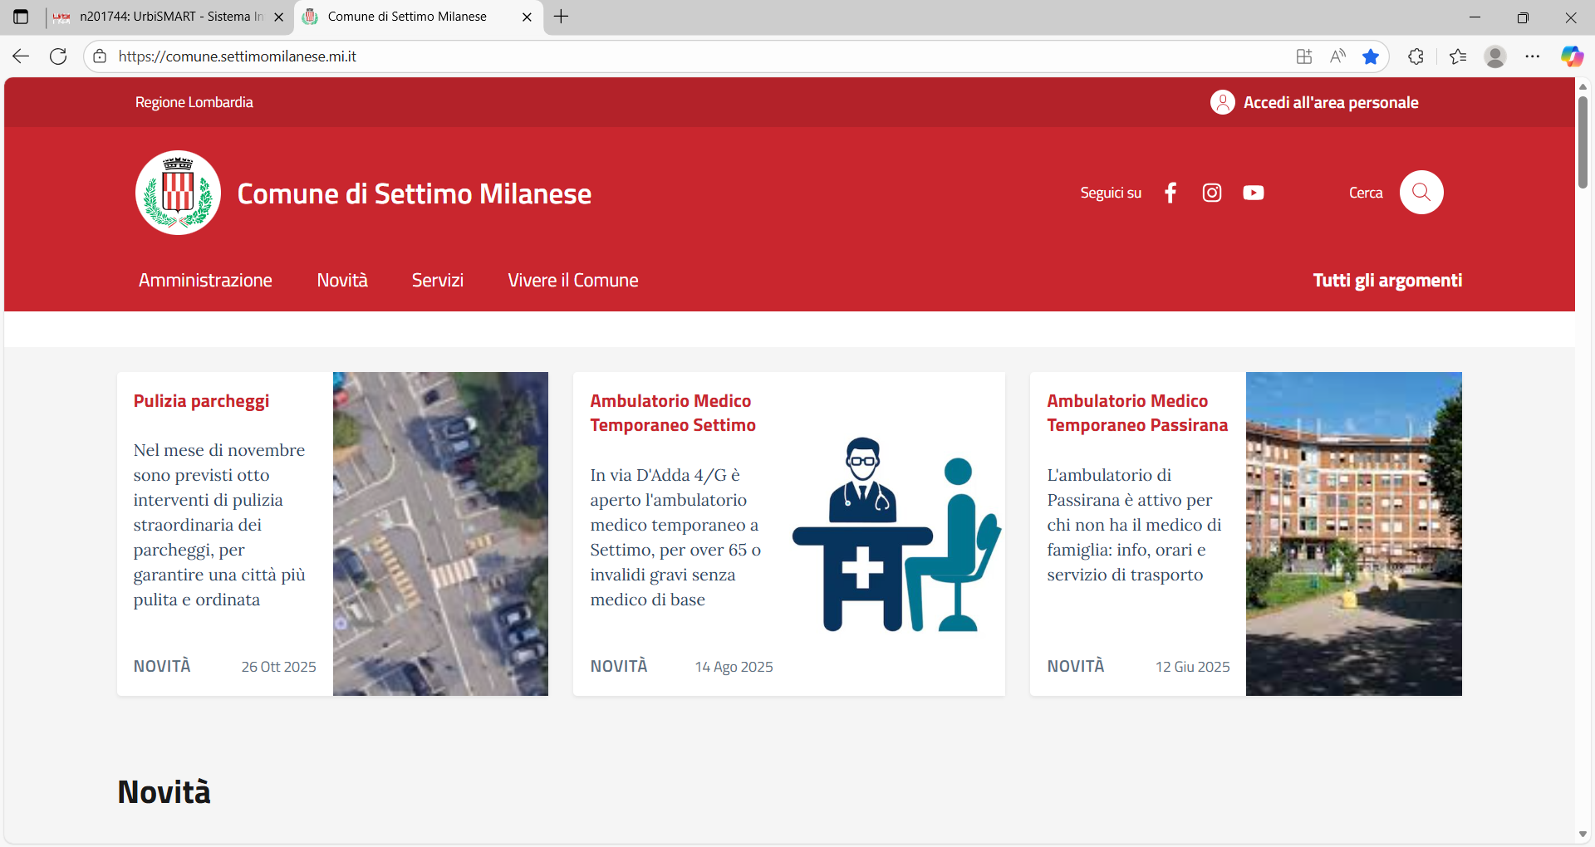

2) ARRIVARE FINO ALLA VISUALIZZAZIONE DEI “SERVIZI A DOMANDA” IN FONDO ALLA HOME PAGE:
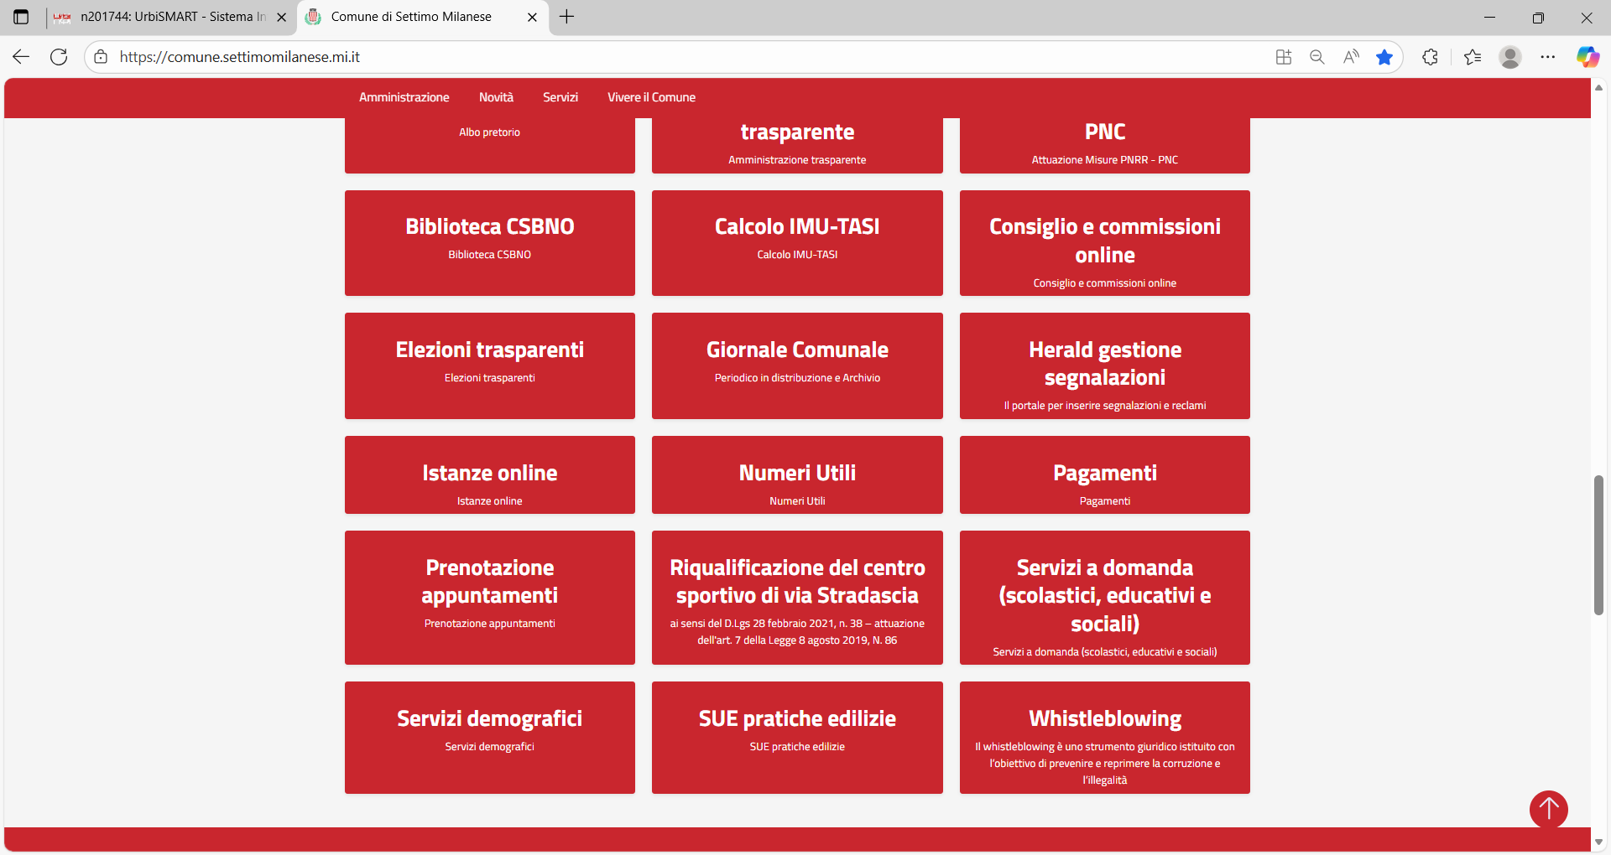
3) DOPO AVER CLICCATO SUL RIQUADRO DEL SERVIZIO, APPARE LA SCHERMATA SEGUENTE: CLICCARE SU “ISCRIZIONE AI SERVIZI SCOLASTICI, EDUCATIVI E SOCIALI” -> ACCCEDI AL SERVIZIO
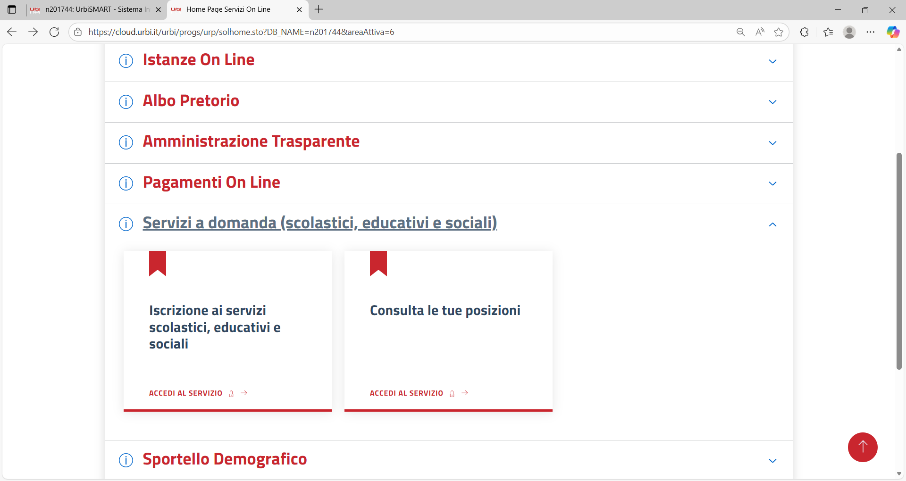
4) APPARE QUINDI LA SCHERMATA: CLICCARE SU ACCEDI AL SERVIZIO
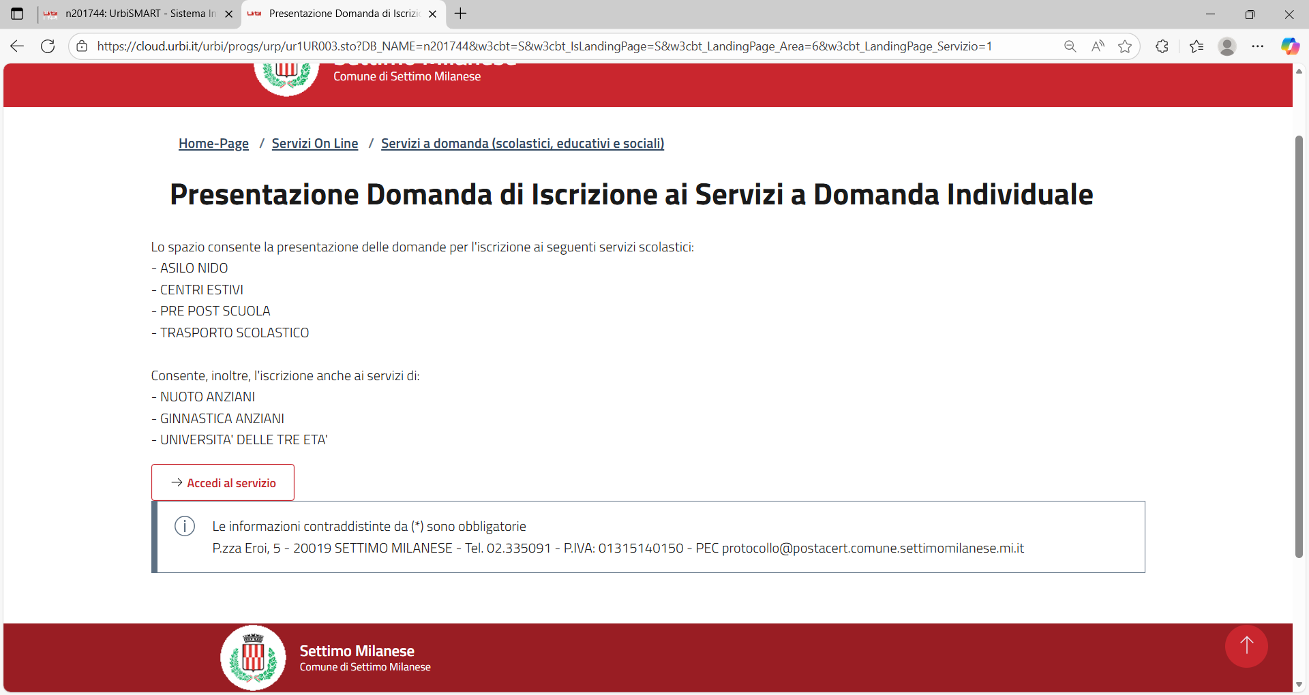
5) AUTENTICARSI CON SPID SCEGLIENDO IL PROPRIO PROVIDER OPPURE CON CIE
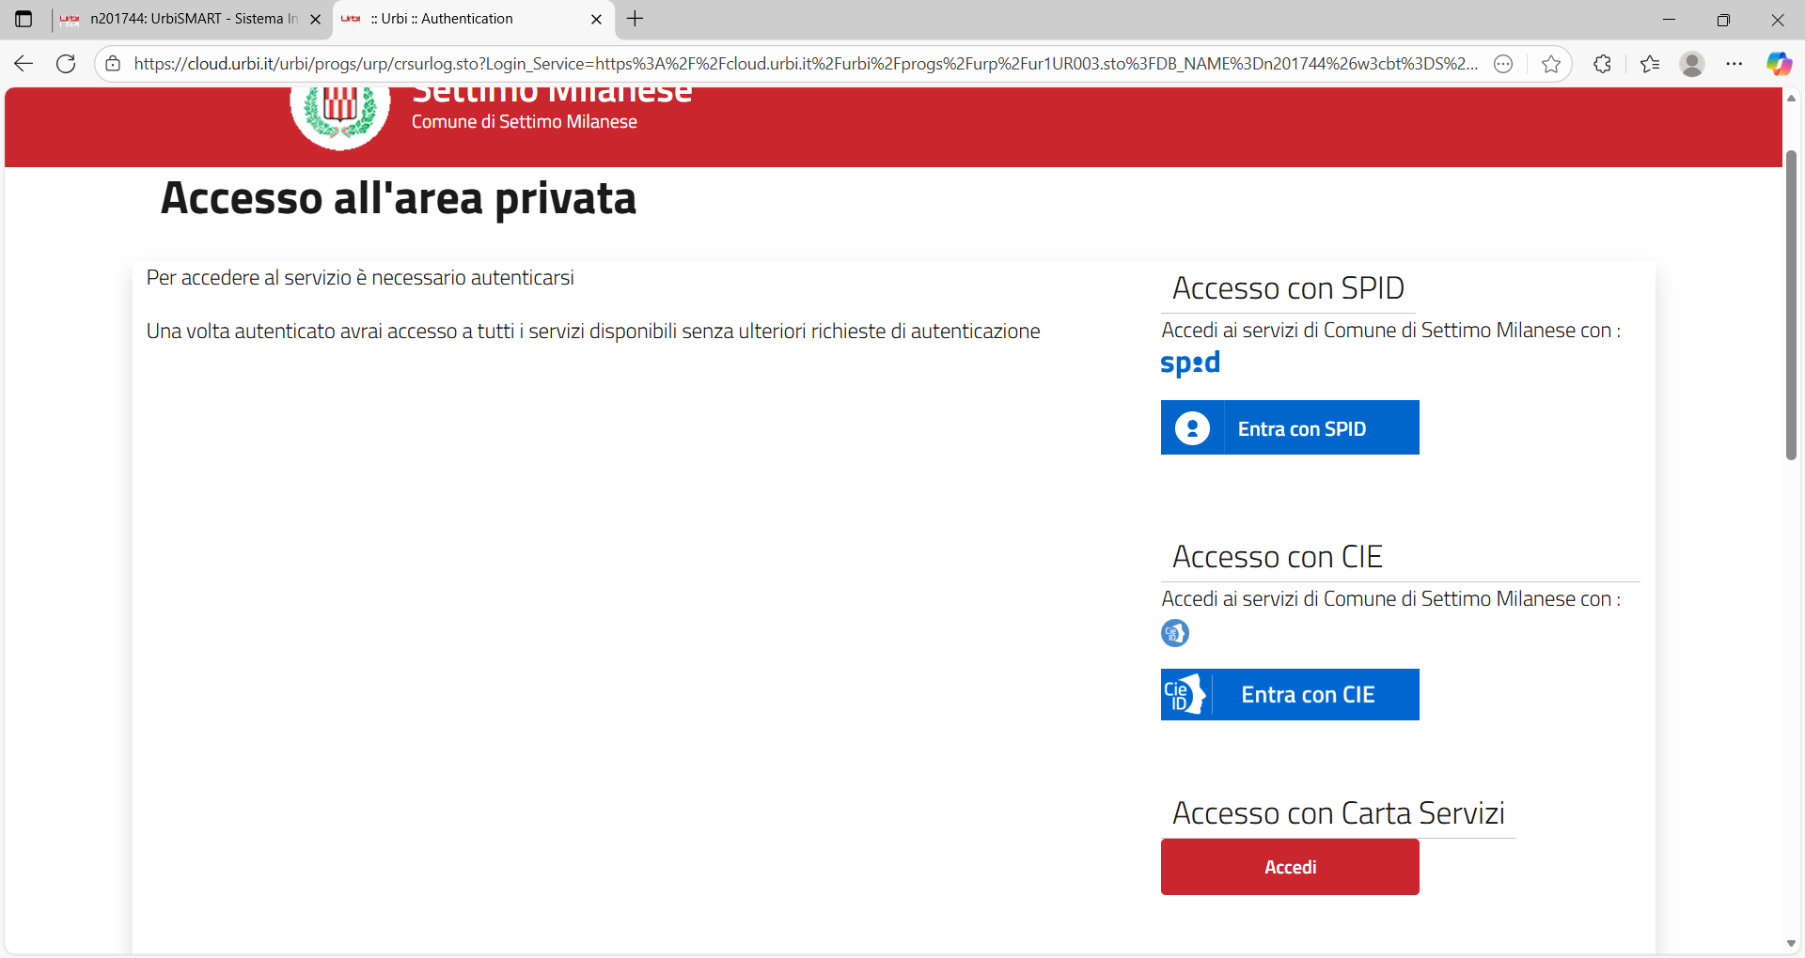
6) SCEGLIERE IL CORSO DI PROPRIO INTERESSE (ATTIVITA’ MOTORIA O NATATORIA). OGNUNO È COMPOSTO DA DIVERSI SOTTOMENU. COMPLETARE OGNI CAMPO DI OGNI MENU E FLAGGARE SU TUTTI I QUADRATINI. PER VISUALIZZARE TUTTI I SOTTOMENU È SUFFICIENTE CLICCARE SULL’ICONA DEL “+” A DESTRA.
7) VERIFICARE CHE L’ISCRIZIONE SIA ANDATA A BUON FINE CONTROLLANDO CHE APPAIA UN RIQUADRO VERDE CON SCRITTO “COMPLETATA” IN FONDO ALLA PAGINA.
8) A FINE PROCEDURA SI RICEVE VIA MAIL UN FILE RIEPILOGATIVO CON IL PROPRIO NUMERO DI TICKET COL QUALE CONSULTARE LA GRADUATORIA

